Re significación de los planes de vida comunitarios en el municipio de Pasto
Documento base Plan de Vida Corregimiento de Gualmatan

DOCUMENTO BASE DEL PLAN DE VIDA DEL CORREGIMIENTO DE GUALMATAN-MUNICIPIO DE PASTO-NARIÑO

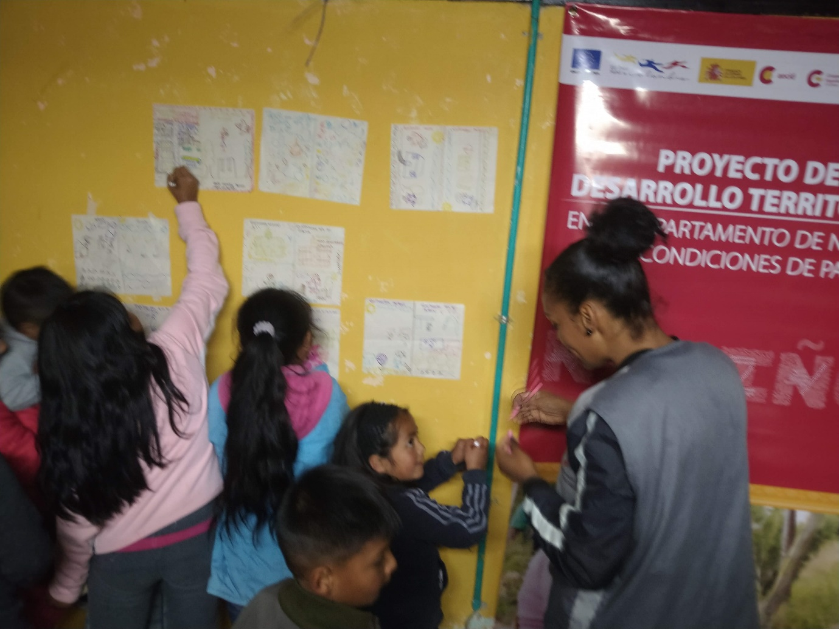

Tabla de Contenido
Pág.
PRESENTACIÓN 4
1. ¿QUÉ ES UN PLAN DE VIDA? 6
1.1. ¿Quiénes participan? 6
1.2. ¿Para qué sirve un Plan de Vida? 6
1.3. ¿Cómo se construye un Plan de Vida? 6
1.4. ¿Cuáles son los aspectos legales de un Plan de Vida? 6
2. ¿CÓMO HEMOS TEJIDO NUESTRO PLAN DE VIDA? 7
2.1. Experiencias anteriores 7
2.2. Retroalimentación del Plan de Vida para la paz y el buen vivir 8
3. ¿QUIÉNES SOMOS? 10
3.1. Ubicación geográfica 10
3.2. Población 10
3.3. Barrios que conforman la comuna 10
3.4. Mapa de ubicación: 10
4. ¿CÓMO ESTAMOS? 11
4.1. Dimensión Política 11
4.2. Dimensión Social 13
4.3. Dimensión Económica: 14
4.4. Dimensión Cultural: 15
4.5. Dimensión Ambiental: 16
5. ¿HACIA DÓNDE VAMOS? 17
5.1. Dimensión Política 17
5.1.1. Visión 17
5.1.2. Sueños colectivos y acciones concretas 18
5.1.3. Compromisos comunitarios 18
5.2. Dimensión Social 18
5.2.1. Visión 18
5.2.2. Sueños colectivos y acciones concretas 19
5.2.3. Compromisos comunitarios 19
5.3. Dimensión Económica 19
5.3.1. Visión 19
5.3.2. Sueños colectivos y acciones concretas 19
5.3.3. Compromisos comunitarios 19
5.4. Dimensión Cultural 19
5.4.1. Visión 19
5.4.2. Sueños colectivos y acciones concretas 20
5.4.3. Compromisos comunitarios 20
5.5. Dimensión Ambiental 20
5.5.1. Visión 20
5.5.2. Sueños colectivos y acciones concretas 20
5.5.3. Compromisos comunitarios 20
6. REFLEXIONES 20
7. REFERENCIAS BIBLIOGRÁFICAS: 20

Lista de Tablas

Pág.

Tabla 1. Características generales de la dimensión política del Corregimiento de Gualmatan en Pasto ………………………………………………………………………………….…11
Tabla 2. Características generales de la dimensión social del Corregimiento de Gualmatan en Pasto. ………………………………………………………………………………………....13
Tabla 3. Características generales de la dimensión económica del Corregimiento de Gualmatan en Pasto………………………………………………………………………….14
Tabla 4. Características generales de la dimensión cultural del Corregimiento de Gualmatan en Pasto ……………………………………………………………………………………....15
Tabla 5. Características generales de la dimensión ambiental del Corregimiento de Gualmatan en Pasto………………………………………………………………………………………………16

Lista de Figuras

Pág.

Figura 1. Mapa del Corregimiento de Gualmatan del municipio de Pasto 10

PRESENTACIÓN

Estimada comunidad, en el municipio de Pasto se vienen adelantando procesos de participación democrática importantes como Los Planes de Vida Comunitarios. Estos instrumentos autónomos de planificación y gestión territorial, fueron elaborados en 11 comunas y 13 corregimientos en el año 2006, mediante varios ejercicios de participación ciudadana y comunitaria, a partir de una alianza estratégica entre las organizaciones comunitarias y sociales, la Administración Municipal, la ONG Suyusama y Fundación Social.
Este trabajo colectivo permitió trazar las visiones compartidas a 20 años en la dimensión política, social, económica, cultural y ambiental en cada territorio. Sin embargo, varios sueños, programas y proyectos priorizados en su momento, no se han logrado desarrollar debido a la falta de apoyo institucional y empoderamiento comunitario. Por lo cual, también es necesario resaltar que algunos sectores han realizado varios esfuerzos para actualizar sus propios Planes de Vida.
Es así como desde el año 2017, empieza un nuevo proceso de Resignificación de los Planes de Vida Comunitarios en el municipio de Pasto, con el propósito de fortalecer la cultura participativa, comunitaria e incluyente desde un enfoque diferencial. Esto, también contemplado desde el Plan de Desarrollo Municipal 2016-2019, “Pasto Educado Constructor de Paz”, particularmente en el Pacto por un Gobierno Abierto y Participativo, y su ruta especializada para el fortalecimiento social comunitario.
Este proceso coordinado por la Secretaría de Desarrollo Comunitario y apoyado por la Universidad Mariana, la Universidad Nariño y la Agencia Española de la Cooperación Internacional para el Desarrollo (AECID) mediante el Proyecto de Desarrollo Territorial del Departamento de Nariño (PDT), se ha llevado a cabo con las 12 comunas de la zona urbana y los 17 corregimientos en la zona rural de Pasto. Cuyos resultados se manifiestan, en algunos casos, en la construcción del Plan de Vida, y en otros, en la retroalimentación y actualización de los Planes de Vida anteriores. Esta vez, la participación ciudadana y democrática se orienta hacia un objetivo común y multidimensional: trazar una hoja de ruta autónoma que permita llevar a la práctica los escenarios soñados para vivir en paz y vivir bonito en el territorio, y en general, para un buen vivir de las comunidades.
Se espera que estos nuevos Planes de Vida orienten la toma de decisiones y acciones eficientes, equitativas y sostenibles a nuestras comunidades, las organizaciones sociales de base, las instituciones y actores sociales involucrados en la administración y planificación del territorio. Pues estos instrumentos reflejan el análisis y comprensión holística de nuestras comunas y corregimientos, tanto en componente diagnóstico como estratégico. Además, es necesario tener en cuenta que estos insumos deben ser articulados con otros instrumentos de planeación, tales como el Plan de Desarrollo Municipal.
De ahí que, la recuperación de nuestra memoria colectiva, la apropiación social del conocimiento, la cohesión social, el diálogo de saberes, el empoderamiento comunitario y la recuperación de la confianza en nuestra ciudadanía y las instituciones, son fundamentales para la sostenibilidad de este proceso de Resignificación de los Planes de Vida Comunitarios en el municipio de Pasto, en el corto, mediano y largo plazo.
En las presentes líneas se establece cada una de las secciones de nuestro Plan de Vida en particular. Hemos intentado reflexionar sobre las siguientes preguntas: ¿Qué es un Plan de Vida?, ¿Cómo hemos tejido nuestro Plan de Vida?, ¿Quiénes somos?, ¿Cómo estamos?, y ¿Hacia dónde vamos? Por tanto, los invitamos a leernos, conocernos y entendernos como comunidad, a continuar conversando larga y tendidamente y participando en esta minga para la vida.

San Juan de Pasto, diciembre de 2019

¿QUÉ ES UN PLAN DE VIDA?

Es un instrumento de planeación y gestión propio, autónomo y colectivo que se construye a través del diálogo de saberes y un proceso participativo en las comunas y corregimientos del municipio de Pasto. En este se identifica la situación actual, las problemáticas y necesidades de nuestras comunidades, así mismo, las posibles alternativas de solución y aprovechamiento de oportunidades. En consecuencia, plasma nuestras visiones, sueños y acciones compartidas en el largo plazo en cada una de las dimensiones del territorio: política, social, económica, cultural y ambiental.

¿Quiénes participan?

Nuestros niños, jóvenes, adultos mayores, mujeres, hombres, madres comunitarias, comunidades y organizaciones indígenas, campesinas, productivas, afrodescendientes y LGTBI, dirigentes comunales, Juntas de Acción Comunal, Juntas Administradoras Locales, Juntas de acueducto y alcantarillado, comités culturales, deportivos, ecológicos y salud, la academia y la Comuna en general.

¿Para qué sirve un Plan de Vida?

- Como carta de navegación de cogestión territorial en las comunas y corregimientos.
- Articular intervenciones comunitarias e institucionales que solucionen problemáticas y necesidades y promuevan las potencialidades, mediante el presupuesto participativo, los programas y proyectos de los planes de desarrollo municipal y departamental, entre otras políticas públicas.
- Orientar el logro de los sueños de la comunidad para vivir en paz y su buen vivir.

¿Cómo se construye un Plan de Vida?

Participativa y democráticamente desde la comunidad de las comunas y corregimientos, a través de espacios colectivos como asambleas, talleres, encuentros e intercambios de saberes, mingas de pensamiento y de la palabra, ollas comunitarias (corregimientos), jornadas ecológicas y actos culturales y deportivos.

¿Cuáles son los aspectos legales de un Plan de Vida?

- Constitución Política de Colombia 1991 en sus artículos no. 339 y 344, los cuales hablan sobre la planeación territorial.
- Ley 152 del 15 de julio de 1994.Por la cual se establece la Ley Orgánica del Plan de Desarrollo.
- Ley 388 del 18 de julio 1997. Por la cual se modifica la Ley 9ª de 1989, y la Ley 3ª de 1991 y se dictan otras disposiciones. En esta se hace referencia a los Planes de Desarrollo y Ordenamiento Territorial.
- Ley 743 de 2002. Por la cual se desarrolla el artículo no. 38 de la Constitución Política de Colombia en lo referente a los organismos de acción comunal. (Art. 4-19) numeral E y D.
- Ley 1551 de 6 de julio 2012. Por la cual se dictan normas para modernizar la organización y el funcionamiento de los municipios, artículo no. 3.
- Ley Estatutaria 1757 de 2015. Por la cual se dictan disposiciones en materia de promoción y protección del derecho a la participación democrática, artículo no. 90, 92, 93, 399 y 342.
- Acuerdo Número 012 (Mayo 30 de 2016). Por el cual se adopta el Plan de Desarrollo del Municipio de Pasto 2016 – 2019 “Pasto Educado Constructor de Paz”.

¿CÓMO HEMOS TEJIDO NUESTRO PLAN DE VIDA?

Experiencias anteriores

Para los líderes comunitarios, Gualmatán en Quechua significa tarima rustica para tallar el trigo y la cebada, también se la conoce como corriente de agua que a traviesa la montaña, su composición refiere a dos vocablos de la lengua de los Pastos, guale que significa fuente o manantial y matan que significa madre selva, montaña espesa, monte florido. Este corregimiento se constituye mediante al acuerdo No 020 del Consejo Municipal de Pasto en el año 2002. Su división político administrativa se constituye por 6 veredas: Gualmatán Alto y Centro, Fátima, Vocacional, Nueva Betania y Huertecillas.
Este corregimiento fue fundado el 13 de Marzo de 1586 por el Señor Alonzo Carillo, por orden del rey de España y la real audiencia de Quito se otorgó la autorización de tierras a las familias de apellido Maigual en reconocimiento a su lealtad, servidumbre y trabajo a la corona Española, según líderes comunitarios desde aquella época predomina este apellido por la existencia de dos caciques que mandaban la región, el uno era MAI y el otro Gual, quienes al unirse formaron Maigual.
En este orden de ideas la comunidad refiere que uno de los líderes que le aporto al crecimiento del corregimiento fue el señor Pedro Maigual Espinosa, pues donó el lote donde se construyó la escuela rural de Gualmatán, sus fundadores el señor José Francisco Maigual Martínez y Juan Evangelista Maigual miembros del cabildo, quienes en un inicio presentaban el aprendizaje de los grados primero y segundo de enseñanza elemental; más adelante en 1978 con el aporte del gobierno central mediante el ICBF y el apoyo de la junta comunal, se construyó una planta física mucho más amplia que constaba de 10 salones, aula múltiple y cancha de recreación.
Del mismo modo, líderes comunitarios indican que la única vía de comunicación con la ciudad de Pasto era por Caracha, vía de acceso en aquella época donde llevaban sus productos cargados en las bestias, razón por la cual en 1957 se empezó a trabajar arduamente en la construcción de la carretera principal, donde participaron activamente toda la comunidad del corregimiento.
Además de ello se identifica diferentes obras en pro del corregimiento, pues en 1978 se instaló el servicio de energía, financiado por el Gobierno Nacional y el Banco Mundial; en 1999 se construyó el sistema de alcantarillado en el casco urbano del corregimiento y gracias a la colaboración de la Alcaldía del Municipio se logró que en el mes de septiembre del año 2003 la instalación de 178 unidades básicas sanitarias ecológicas, en este mismo año se dio inicio a la atención en el puesto de salud de Gualmatán ubicado en la zona central del corregimiento.
El plan de vida del corregimiento de Gualmatán “Mentes abiertas al futuro”, realizado durante el periodo de gobierno del señor Raúl Delgado Guerrero (2004 – 2007); se caracterizó por tener una visión colectiva y participativa a través de la vinculación de Suyusama, diferentes líderes de juntas de acción comunal, asociaciones, cooperativas, estudiantes de la institución educativa y la comunidad en general, igualmente se presenta el aporte de las J.A.L (Junta Administradora Local), quienes a partir de un trabajo participativo por medio de asambleas, talleres y el apoyo constante del rector de la institución educativa a través del diplomado Gestión Participativa se dio hincapié a la construcción del plan de vida.
En este orden de ideas, el anterior fundamento permitió focalizar la construcción del plan de vida del corregimiento de Gualmatán a partir del año 2016, durante la administración del Señor Alcalde Pedro Vicente Obando (2016 – 2019), junto al convenio realizado desde el aporte de la Secretaria de Desarrollo Comunitario y la Universidad Mariana, se realizó de manera puntual un análisis completo de la reseña histórica y el diagnostico desde una mirada holística, a partir de las dimensiones política, social, económica, cultural y ambiental, dando a conocer elementos fundamentales y necesidades prioritarias desde el acompañamiento al corregimiento de Gualmatán.
En consecuencia, el presente documento base, intenta fortalecer el Plan de Vida del corregimiento de Gualmatan plasmado desde el año 2006 por la misma comunidad, mediante la presentación de nuevos insumos y reflexiones construidos desde el año 2017.

Retroalimentación del Plan de Vida para la paz y el buen vivir

Hoy por hoy, el Corregimiento de Gualmatan en articulación con la Secretaria de Desarrollo Comunitario de la Administración Municipal (2016-2019), la Universidad Mariana y la Universidad Nariño, continúan fortaleciendo su Plan de Vida, en el marco de un proceso de participación ciudadana y democrática para la formulación y resignificación de planes de vida comunitarios en el municipio de Pasto.

En primera instancia, se realizó un auto reconocimiento de la comunidad y su historia a partir de los relatos orales, conversaciones y observaciones participantes. Esto permitió delimitar el territorio (fronteras físicas y ancestrales) e identificar las relaciones vecinales, las acciones de recuperación de fauna y flora y los sentidos de la comunidad con respecto a la vivienda, el núcleo familiar, la situación laboral y de salud, entre otros.

En segunda instancia, la aproximación a la construcción del diagnóstico situacional del corregimiento de Gualmatan en sus dimensiones: política, social, económica, cultural y ambiental, es el resultado de la revisión de otros instrumentos de planificación como el Plan de Ordenamiento Territorial del Municipio de Pasto 2015-2027 “Pasto Territorio Con-Sentido” (cuadernos diagnósticos, documento técnico de soporte, programa de ejecución y ruta para la construcción participativa) y talleres participativos realizados con la comunidad para recopilar información sobre la historia de la comuna, la priorización de problemáticas y necesidades y la propuesta de sueños de futuro.

Finalmente, la validación del proceso de participación ciudadana en el fortalecimiento de este Plan de Vida, apoyada por el Proyecto de Desarrollo Territorial de Nariño en Condiciones de Paz-Fase II (PDT-Nariño) de la Agencia Española de Cooperación Internacional para el Desarrollo-AECID, conllevó a que Gualmatan identificara algunos sueños, acciones concretas y compromisos comunitarios que permitan acercarse a una visión compartida y actualizada en cada dimensión

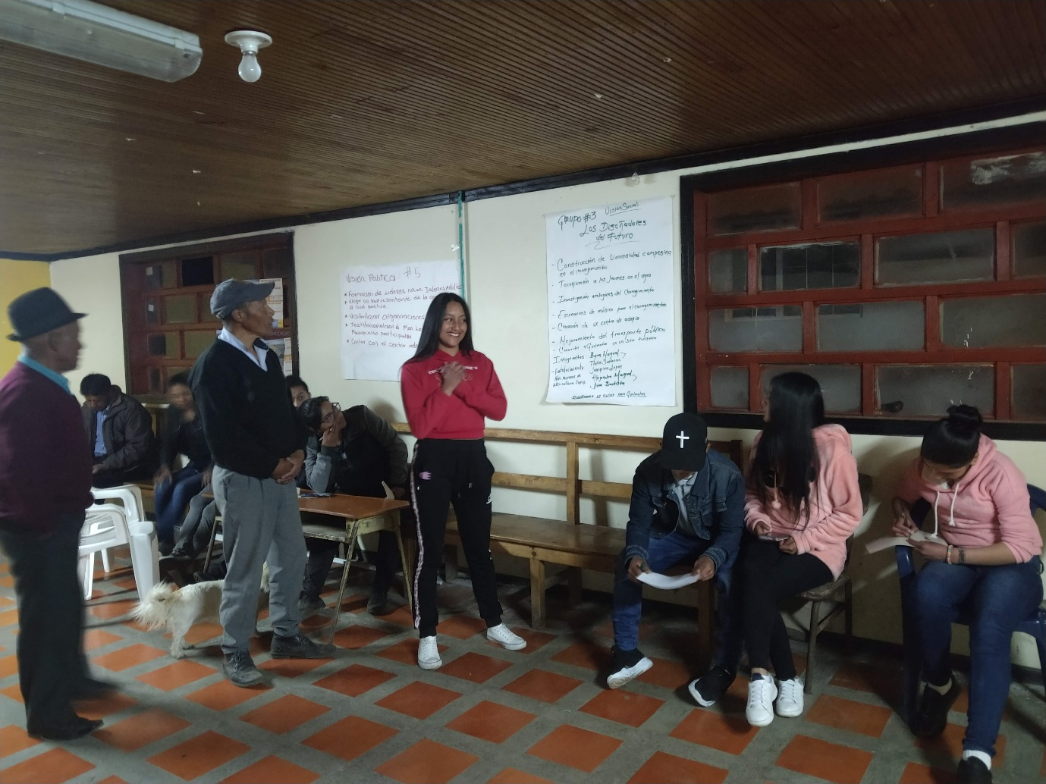

La comunidad refleja las voces de los pastusos que añoraran un mejor presente y un mejor futuro, donde puedan acceder a los bienes públicos, más y mejores trabajos, escenarios de paz, convivencia, ética y legalidad, inclusión social y territorial y una mejor relación con el ambiente y la naturaleza que les permita disfrutar de un buen vivir en su comuna.

El buen vivir es comprendido como una forma multidimensional de organizar y vivir la vida por parte de las comunidades locales, teniendo en cuenta sus historias, identidades, heterogeneidades, autonomías, derechos y compromisos colectivos para la transformación. Lo cual, también se complementa con algunos objetivos del desarrollo humano y el desarrollo sostenible a nivel económico, social y ambiental, así también, con la construcción de la paz desde las comunidades y distintos territorios en nuestra Colombia.

¿QUIÉNES SOMOS?

Ubicación geográfica

Localización: El Corregimiento de Gualmatán, se encuentra ubicado en el Departamento de Nariño al sur del País a 7 Km de la ciudad de Pasto, sobre las faldas del Volcán Galeras.
Límites: Al norte limita con el Corregimiento de Obonuco y el perímetro urbano, al sur con el corregimiento de Catambuco y Municipio de Tangua, al oriente con el corregimiento de Catambuco y perímetro Urbano y al Occidente con el Municipio de Tangua.
Temperatura: 10⁰ centígrados su altura es de 3640 m.s.n.m.

Población

2.500 habitantes Aproximadamente.

Veredas que conforman el Corregimiento

Está constituido por 6 veredas: Gualmatán Alto y Centro, Fátima, Vocacional, Nueva Betania y Huertecillas.

Mapa de ubicación:
Figura 1. Mapa del Corregimiento de Gualmatan
Fuente: Andrés Burbano López “mapa corregimiento de Gualmatán” Pasto, 2010.

¿CÓMO ESTAMOS?

Esta sección presenta una lectura y comprensión del territorio del corregimiento de Gualmatan del municipio de Pasto, a partir de la identificación de condiciones generales en cada una de sus dimensiones: política, social, económica, ambiental y cultural. Por tanto, esta aproximación a un diagnóstico situacional sobre las estructuras organizativas, las relaciones sociales y comunitarias, las necesidades básicas insatisfechas, el estado de los derechos humanos, las actividades económicas y productivas, las relaciones entre el ser humano y la naturaleza a la hora de producir, consumir, movilizarse o asentarse y las prácticas, saberes e identidades culturales, permite posteriormente, orientar la planificación y gestión colectiva de dicha comuna. Es decir, este análisis conlleva a plantear las respuestas de la pregunta: ¿Hacia dónde vamos?

Dimensión Política

El diagnostico de esta dimensión se compone por aspectos presentes al interior del corregimiento en donde se ubica la estructura organizativa de Gualmatán.

Tabla 1. Características generales de la dimensión política del corregimiento de Gualmatan en Pasto.
Estructura organizativa | Cuenta con:  - Una Junta Administradora Local (JAL) cuyo presidente es el señor Bernardo Maigual.  - Cuenta con una Asociación de Juntas Comunales (ASOJAC) representada por la presidenta de Gualmatán Centro la señora Ana María Gilma Maigual.  - Cuenta con 6 Juntas de Acción Comunal (JAC) con 879 afiliados, correspondientes a las veredas: Gualmatán Centro, Fátima, Vocacional, Gualmatán alto, Nueva Betania y Huertecillas. En primera instancia está el corregidor Alex Maigual.  - Juntas Administradoras de Acueducto y Alcantarillado.  - Existe la Institución Educativa Municipal de Gualmatan, un Centro de Salud.  - Junta de la Capilla, junta del mercado potrerillo y la junta de padres de familia.
División Político- Administrativo | Este corregimiento se constituye mediante al acuerdo No 020 del Consejo Municipal de Pasto en el año 2002. Se constituye por 6 veredas: Gualmatan Alto y Centro, Fátima, Vocacional, Nueva Betania y Huertecillas.  Cuenta con la presencia de comunidad indígena Quillasinga a través de la resolución No 0073 del 4 de Junio de 2014, perteneciente al Cabildo de Obonuco.
Presupuesto participativo | El proceso Cabildos de Presupuesto Participativo en la actual Administración 2016-2019, recupera la real y verdadera participación democrática, donde se destinan una parte de sus recursos para que sea decidida por los habitantes de los territorios y dar soluciones a las necesidades y problemas, articulados con la visión y objetivos Institucionales en el marco del Plan de Desarrollo Municipal “Pasto Educado Constructor de Paz”. En esta oportunidad se profundiza la construcción de un modelo de identidad y Democracia Participativa donde se identifica el Ciclo de la Participación como un Patrimonio Legítimo y Cultural.  Implementada la ruta metodológica se organizan las asambleas de Pre-Cabildos o mingas de pensamiento en donde intercambian saberes y experiencias, socialización de la dinámica del proceso, elección de los facilitadores, se concertan las reglas de juego para la presentación de iniciativas y la asignación del techo presupuestal del corregimiento.  Después del proceso de pre-cabildos, el corregimiento de Gualmatan priorizo las siguientes necesidades:  - Construcción de oficinas para Corregiduría y Junta Administradora de Acueducto.  - Adquisición de un lote y construcción de cancha de futbol.  - Compra de lote para Institución Educativa.  - Compra de lote para reforestación del lote de acueducto.  - Centro de acopio comunitario (proyecto de emprendimiento productivo para especies menores y mercadeo de productos agrícolas del corregimiento).  - Facilitar espacios de formación para niños y adolescentes en pro del buen aprovechamiento del tiempo libre.  - Proyecto de agroturismo y ecoturismo.  De lo anterior, resultaron los siguientes proyectos que se han ejecutado o en algunos casos están por ejecutar:  - Placa huella vía vereda Vocacional
Fuente: Elaboración propia con base a revisión documental y diálogo de saberes con habitantes del corregimiento de Gualmatan.

Dimensión Social

A partir del diagnóstico realizado en esta dimensión se considera pertinente mencionar las relaciones sociales a nivel rural, las características generales de la familia y el trabajo, problemáticas de inseguridad, elementos básicos que componen la infraestructura de servicios públicos y equipamiento del Corregimiento.

Tabla 2. Características generales de la dimensión social del corregimiento de Gualmatan en Pasto.
Servicios Básicos | Cuenta con:  - Servicios públicos, acueducto y alcantarillado. Se identifican las diferentes Juntas Administradoras de Acueducto y Alcantarillado en las diferentes veredas, Gualmatan Alto, Huertecillas, Nueva Betania y sector Fátima (J.A.A.A Gualmatan centro).
Educación | Se identifica la Institución Educativa Municipal Gualmatán, cuenta con un nivel educativo de primaria, secundaria y educación media.
Salud | Se cuenta con el Centro de Salud Gualmatan, pues se caracteriza por prestar servicios de salud de primer nivel con calidad, de manera oportuna, con un alto compromiso y sentido de pertenencia al servicio comunitario.
Problemáticas | - Inseguridad se presentan casos de robos y delincuencia.  - Alto consumo de sustancias psicoactivas.  - Inadecuadas vías de acceso que inciden directamente hacia el comercio y la economía de Gualmatan.  - Dificultad del servicio de acueducto y alcantarillado hacia las diferentes veredas.  - No hay un manejo adecuado de los residuos, pues la comunidad opta por enterrarlos, botarlos en lugares públicos o incinerarlos, afectando el medio ambiente y las condiciones básicas de vida de sus pobladores.
Fuente: Elaboración propia con base a revisión documental y diálogo de saberes con habitantes del corregimiento de Gualmatan.

Dimensión Económica:

A partir del diagnóstico realizado en la presente dimensión se integran elementos básicos que corresponden a la vocación de la tierra y seguridad alimentaria, los diferentes actores productivos, el sector del comercio y se identifica el potencial turístico del corregimiento de Gualmatán.
Tabla 3. Características generales de la dimensión económica del corregimiento de Gualmatan en Pasto.
Producción | El corregimiento de Gualmatan fundamenta su economía en la agricultura, sus tierras son aptas para la producción agrícola y ganadera, se destaca la producción de cultivos de repollo, brócoli, lechuga, acelga, remolacha, cilantro y otros vegetales en menor cuantía. Para surtir los mercados de la ciudad de Pasto.  Otros habitantes se dedican a la artesanía por medio de talleres de carpintería para la confección de muebles y la construcción.
Asociaciones | Entre algunas de las asociaciones se encuentran:  - Cooperativa Multiactiva De Hortalizas Orgánicas De Nariño Cofrunar.  - Cooperativa de productos del sur (Copsur).  - Asociación Sabrocuy De Gualmatán.  - Agropecuaria Un Mejor Vivir.  - Asociación Nuevo Amanecer.  - Asociación Corazón De María.  - Asociación Frescuy.
Actividades comerciales del sector terciario | - Venta del cuy, conejo, frito, mazamorra, empanadas y hornado.  - La actividad comercial se representa por diferentes establecimientos, restaurantes, cafeterías y zonas de recreación que propician un mayor progreso del corregimiento.
Problemática | - Al interior del corregimiento se presentan altos niveles de intermediación en la comercialización de producción.  - Otro factor del detrimento económico es el alto valor de los insumos agropecuarios como abonos, herbicidas etc.  - La escasa tecnología agropecuaria disminuye su rentabilidad.
Fuente: Elaboración propia con base a revisión documental y diálogo de saberes con habitantes del corregimiento de Gualmatan.

Dimensión Cultural:

El presente diagnostico en esta dimensión comprende las diferentes manifestaciones, fiestas patronales y tradicionales del corregimiento, asimismo los grupos deportivos y artísticos presentes en Gualmatán, finalmente se integra los sitios sagrados, históricos y herencias ancestrales.

Tabla 4. Características generales de la dimensión cultural del corregimiento de Gualmatan en Pasto
Fiestas tradicionales | Entre los símbolos principales se encuentra la imagen de San Miguel Arcángel, patrono del corregimiento, cuyas festividades se celebran cada 28 y 29 de Septiembre, la celebración del 24 de Diciembre y la celebración de la virgen de Lourdes cada 17 de Febrero.
Identidades | Este corregimiento se caracteriza por realizar mingas comunitarias, las cuales se constituyen como una expresión de trabajo colectivo, según su origen quechua era practicado antes de la llegada de los españoles, pues hoy en día es una práctica social de trabajo voluntario para lograr un objetivo común.  Se exalta la labor del adulto mayor y representación con la danza donde se rescata y fortalece su identidad cultural.
Expresión Artística | La parte musical de Gualmatán, a través de su grupo musical “Sol Mayor” es representado por su líder Miguel Maigual y el grupo musical “Brisas del Galeras”.  El señor Luis Quatiz reconocido a nivel regional como director de la orquesta musical Caña Brava con varios tipos de género musical.  El sociólogo, director del grupo musical de folclor andino “KAYPI MIKANCHY” goza de un prestigio en este ámbito musical.
Patrimonios | Tiene asiento el camino Qhapac- Ñan declarado por la UNESCO como patrimonio cultural de la humidad y se visiona como un gran potencial turístico Integral y Sostenible.
Fuente: Elaboración propia con base a revisión documental y diálogo de saberes con habitantes del corregimiento de Gualmatan.

Dimensión Ambiental:

En el diagnóstico de esta dimensión se encuentra la presencia de flora y fauna, junto a sus cuencas y paramos, además de ello se identifica los diferentes problemas y riesgos ambientales que sufre el corregimiento.

Tabla 5. Características generales de la dimensión ambiental del corregimiento de Gualmatan en Pasto
Flora y Fauna | - Gracias a su climatología en el corregimiento de Gualmatán se presenta una gran variedad en flora y fauna representada en los bosques que ocupan los filos y las partes altas del corregimiento, pues ya en las cercanías del poblado quedan muy pequeños fragmentos protectores de nacimientos y quebradas, gran parte de estos bosques han sido intervenidos por los campesinos para aprovechar su madera, leña que adecuan sus tierras para la agricultura y ganadería.  - También se identifica una gran variedad de fauna, Algunas de las especies registradas dentro de la zona son los chiguacos, atrapamoscas, colibríes, chucha o raposa, conejo silvestre, ratón común, chucure o comadreja.
Organización Ambiental | - Se destaca la labor realizada por el grupo Herederos del planeta, pertenecientes a la minga Gualmatan desde hace 17 años, en donde se encargan de sensibilizar a toda la comunidad para tener un ambiente sano, asimismo realizan campañas para el no uso de la palma de seda, el cuidado y ahorro del agua, entre otras actividades.  - Desde Empopasto se realizó un acercamiento de sensibilización del uso y ahorro del agua a la población estudiantil de la I.E.M. Gualmatán, contribuyendo a una mayor cultura ciudadana con el fin de fortalecer el cuidado hacia el corregimiento.
Problemáticas y necesidades | - Parte de estos bosques han sido intervenidos por los habitantes para aprovechar su madera, leña que adecuan en sus tierras para la agricultura y ganadería.  - La fauna y flora se ha visto afectada por la alta tasa de deforestación, la transformación de bosques protectores en potreros, la contaminación por insecticidas, herbicidas y fungicidas que han sido algunas de las principales causas para la extinción de especies en la zona.
Fuente: Elaboración propia con base a revisión documental y diálogo de saberes con habitantes del corregimiento de Gualmatan.

¿HACIA DÓNDE VAMOS?

En esta oportunidad se presenta algunos escenarios alternativos que han sido pensados, soñados e imaginados participativa y colectivamente por el corregimiento de Gualmatán. En ese sentido se retoma las visiones en cada una de las dimensiones: política, social, económica, cultural y ambiental del Plan de Vida “Mentes abiertas al futuro” del año 2006. De igual manera, se trae a colación los elementos de una visión de futuro para el corregimiento, planteados en el marco del convenio interinstitucional entre la Universidad Mariana y la Alcaldía Municipal desde el año 2017.
De manera complementaria, se tocan algunos sueños colectivos, ideas de proyectos o estrategias y compromisos comunitarios a partir del diálogo de saberes con la comunidad, liderado por la Alcaldía Municipal y apoyado por el PDT-Nariño en el año 2019. En consecuencia, se realizó un ejercicio de análisis, reflexión y diálogo propositivo para retroalimentación del Plan de Vida, en el marco de la construcción de la paz y buen vivir.

Dimensión Política

Visión 2006

En la comunidad de Gualmatán, los niños, jóvenes y mujeres participan activamente en los programas y proyectos comunitarios, sus habitantes participan activamente en los programas de control social y se fomenta el respeto y consenso en la toma de decisiones, para los proyectos importantes del corregimiento y en los programas de control social. En el corregimiento las organizaciones sociales trabajan en equipo, se capacitan y se forman integralmente, siendo reconocidas por la comunidad y el gobierno. La comunidad de Gualmatán cuenta con cultura política, con representación política a nivel local y regional. Además, Gualmatán cuenta con un Centro Administrativo Corregimental dotado de salón de reuniones, oficina para el corregidor y la JAL. Seguimos fortaleciendo nuestro plan de vida corregimental permanentemente, en donde la comunidad cuenta con los suficientes recursos y presupuestos para satisfacer las necesidades básicas y financieras para la gestión de los proyectos comunitarios. Por último, tenemos un ordenamiento territorial adecuado y acorde a nuestras necesidades. cabildos comunitarios.

Sueños colectivos y acciones concretas 2019

- Formar lideres
- Capacitación continua juntas de acción comunal
- Elegir una representante de la comunidad políticamente al consejo
- Contar con un centro administrativo
- Institucionalizar la planeación local y el presupuesto participativo
- Visibilizar organizaciones

Compromisos comunitarios 2019

- Acompañamiento de padres de familia y juntas de acción comunal
- Participar activamente
- Apoyar con el voto
- Participar en el cabildo
- Buscar la unidad de corregimientos y comunas para presentar el proyecto
- Convocarlas y participar
- Hacer seguimiento

Dimensión Social

Visión 2006 y actualización 2017

En el corregimiento de Gualmatán contamos con una educación pertinente, de calidad y cobertura total para sus habitantes. La Institución Educativa cuenta con infraestructura adecuada, con dotación de laboratorios, aula de informática, zonas verdes, juegos para los niños y sus respectivos escenarios deportivos. Promociona estudiantes con una formación técnica acorde con las exigencias del desarrollo del corregimiento y el municipio, lo que contribuye a la generación de empleo regional y local. Los estudiantes egresados de la Institución Educativa tienen acceso a la Educación Superior por competencias y convenios con universidades.

Contamos con un sistema de seguridad de seguridad social eficiente que tiene una cobertura del 100%. También hemos adquirido cultura en la salud preventiva. Tenemos un Centro de Salud con infraestructura adecuada, dotado con personal idóneo que presta un servicio excelente a la comunidad. Tenemos los servicios básicos necesarios: comunicación vial óptima con una carretera pavimentada, servicio de
Internet, cobertura total en alumbrado público. El servicio de acueducto tiene sistemas óptimos de tratamiento del agua para consumo humano y una cobertura total para sus habitantes. Así mismo, cuenta con cobertura en un 100% de servicio de alcantarillado para el sector poblado y en los sectores distantes con pozos sépticos individuales para aguas residuales.

Gualmatán es un corregimiento saludable y acogedor con espacios recreativos óptimos para la práctica de deporte y la recreación deportiva y lúdica, actividades de sano esparcimiento y buen uso del tiempo libre para fortalecer la convivencia. Tenemos sitios necesarios aptos para la recreación: Escenarios deportivos y recreativos para la convivencia (canchas de fútbol, baloncesto), también con parques, zonas verdes y juegos para los niños, lo que contribuye al fortalecimiento de las relaciones familiares y la convivencia. Las familias de Gualmatán cuentan con una vivienda digna y con ingresos suficientes.

Sueños colectivos y acciones concretas 2019

- Construcción de una universidad (publica) campesina en el corregimiento
- Tecnificación a los jóvenes en el agro
- Creación de un centro de acopio
- Mejoramiento de transporte publico
- Fortalecimiento a los procesos de agricultura limpia

Compromisos comunitarios 2019

- Responsabilidad de la comunidad y sobre todo el de los jóvenes
- Supervisar los proyectos
- Estar pendientes en la creación de este
- Cuidar el transporte publico
- Cuidar los procesos

Dimensión Económica

Visión 2006

Gualmatán cuenta con un sistema de riego para la producción agrícola. Contamos con microempresas locales con oferta de servicios en ecoturismo, gastronomía y agroturismo lo que genera fuentes de empleo

Sueños colectivos y acciones concretas 2019

- Fortalecimiento de las organizaciones locales y comunidad, tomas de producción y transformación
- Crear un sistema de riego alternativo con nuevas fuentes.
- Realizar mercados locales en la producción agro, transformación de sus productos valor agregado
- Fortalecer el sector productivo de la región a través de nuevas alternativas, producción orgánica

Compromisos comunitarios 2019

- Participar activamente de los talleres y encuentros de formación
- Protección de desintoxicar el agua, realizar reforestaciones y conservar medio ambiente
- Cuidado de mercados locales
- Que los campesinos de la comunidad se han quienes guíen a los turistas

Dimensión Cultural

Visión 2006

Los habitantes de Gualmatán conocemos, rescatamos y conservamos nuestra identidad cultural y ancestral, la cual valoramos y difundimos, a través de una organización de investigación histórica. Contamos con un Centro Cultural dotado con un auditorio, biblioteca e Internet, para la investigación al servicio de la comunidad. Los habitantes de Gualmatán hemos fortalecido significativamente la cultura ciudadana, nuestras fiestas tradicionales son reconocidas a nivel regional, y respetamos y conservamos nuestro patrimonio arquitectónico, así mismo con un centro de formación artística para niños y jóvenes, fomentando la participación de cultores y grupos asociativos en los carnavales de Pasto. Gualmatán se destaca en la realización de Ferias artesanales y gastronómicas a nivel municipal.

Sueños colectivos y acciones concretas 2019

- Crear un centro cultural dotado de recursos para el bienestar de la comunidad
- Concientizar a la comunidad y tener los valores presentes siempre
- Crear y fortalecer la cultura ciudadana en el corregimiento de Gualmatán
- Fomentar ferias artesanales, gastronómicos, creación de centros artísticos, tener conciencia del patrimonio arquitectónico.

Compromisos comunitarios 2019

- La comunidad mediante los representantes elaborar el proyecto y buscar recursos
- Mantener y proteger los valores
- Buscar el apoyo de las entidades capacitaciones a las instituciones educativas, hogares comunitarios y comunidad en general
- Mantener patrimonios

Dimensión Ambiental

Visión 2006

En el corregimiento de Gualmatán todos los habitantes cuentan con recurso hídrico apto para el consumo humano, pues se han recuperado, se conservan y se da manejo sostenible de las micro cuencas, igualmente se han regenerado los bosques nativos; se mantiene la zona de amortiguación de Flora y Fauna del Galeras en óptimas condiciones y pertenecemos al programa de familias guardabosques. Se reconoce al ecosistema como única fuente de vida, aprovechando de manera óptima los bienes y servicios generados por éstos, protegiendo y promoviendo la preservación, restauración y uso sostenible de la biodiversidad existente en nuestro entorno. Además, todos los habitantes estamos capacitados para el uso sostenible de los recursos naturales y el medio ambiente. Así mismo todos los habitantes del corregimiento damos un manejo adecuado a los residuos sólidos.

Sueños colectivos y acciones concretas 2019

- Que haya capacidad y cobertura de recurso hídrico para todos los habitantes del corregimiento de Gualmatán
- Conservación y manejo sostenible de las microcuencas
- Regeneración por árboles nativos
- Sensibilización y capacitación a la comunidad para el manejo sostenible de recursos naturales
- Sensibilización y pedagogía desde lo personal familiar y comunitario para el buen manejo de residuos solidos

Compromisos comunitarios 2019

- Sensibilizar a las nuevas generaciones con respecto al cuidado y buen manejo de los recursos naturales
- Ser veedores acerca del manejo de los recursos por parte de la comunidad
- Participar en las propuestas para el cuidado del medio ambiente y recursos naturales
- Estar en presente en la capacitación
- Participar en campañas

REFLEXIONES

Las sociedades y comunidades locales del siglo XXI deben enfrentar diversos escenarios relacionados con el aumento de las desigualdades políticas, sociales, económicas, ambientales y culturales y los efectos de la crisis ecológicas y ambientales. Aunado a esto, Colombia se caracteriza por los retos y oportunidades para construir la paz, más allá de los temas derivados del conflicto armado, así también por la necesidad de consolidar espacios, dinámicas y procesos de mayor participación ciudadana y democrática en la planeación y gestión colectiva de los territorios.
Es así como, este proceso de Resignificación delos Planes de Vida Comunitarios en el municipio de Pasto, una vez más se constituye en un ejemplo a seguir a nivel nacional e internacional. Donde las comunidades de este bello sur colombiano de todos los colores, sabores, sentires y saberes, alzamos nuestra voz para dialogar y concertar sobre el territorio y la vida compartida que deseamos. Esto, haciendo efectivo nuestro derecho a ser diferentes, autónomos y a apapachar nuestro propio proyecto de vida para la paz y el buen vivir.
Particularmente, los habitantes del corregimiento de Gualmatan hemos reflexionado sobre la importancia de estos espacios, donde los líderes, las mujeres cabeza de familia, los niños y la comunidad de base tenemos la oportunidad de participar, pensar, imaginar, soñar y conversar, así manifestamos que “la comunidad debe ser como una familia” y que “el egoísmo en la comunidad no permite el buen desarrollo de esta."

REFERENCIAS BIBLIOGRÁFICAS:

- ACUERDO NÚMERO 012 (Mayo 30 de 2016). Por el cual se adopta el Plan de Desarrollo del Municipio de Pasto 2016 – 2019 “Pasto Educado Constructor de Paz”.
- ALCALDIA MUNICIPAL DE PASTO. (2015). Plan de ordenamiento territorial 2015-2017 “Pasto Territorio Con-sentido”.
- AUTÓNOMA, U. (s.f). DESARROLLO COMUNITARIO. Retomado de: http://www.uaim.mx/carreras/sociologia/Cuarto%20Trimestre/DESARROLLO%20COMUNITARIO. pdf, 6.
- CONSTITUCIÓN POLÍTICA DE COLOMBIA 1991.
- FUNDACION SUYUSAMA (2006) “Re significación de planes de vida del corregimiento de Gualmatán. Plan de Vida: Mentes abiertas al futuro, Pasto, Corregimiento de Gualmatán 2006.
- HERRERA E. Enrique. (2006). El churo y el veinte de julio.
- LEY ESTATUTARIA 1757 de 2015. Por la cual se dictan disposiciones en materia de promoción y protección del derecho a la participación democrática.
- LEY 1551 de 6 de julio 2012. Por la cual se dictan normas para modernizar la organización y el funcionamiento de los municipios.
- LEY 743 de 2002. Por la cual se desarrolla el artículo no. 38 de la Constitución Política de Colombia en lo referente a los organismos de acción comunal.
- LEY 388 del 18 de julio 1997. Por la cual se modifica la Ley 9ª de 1989, y la Ley 3ª de 1991 y se dictan otras disposiciones
- LEY 152 del 15 de julio de 1994. Por la cual se establece la Ley Orgánica del Plan de Desarrollo.
- ROSADA G. Nancy. BELALCAZAR B. Nancy. (2018). “Alianza Estratégica. Alcaldía de Pasto (Secretaria de Desarrollo Comunitario) y Universidad Mariana (Programa Trabajo Social).

